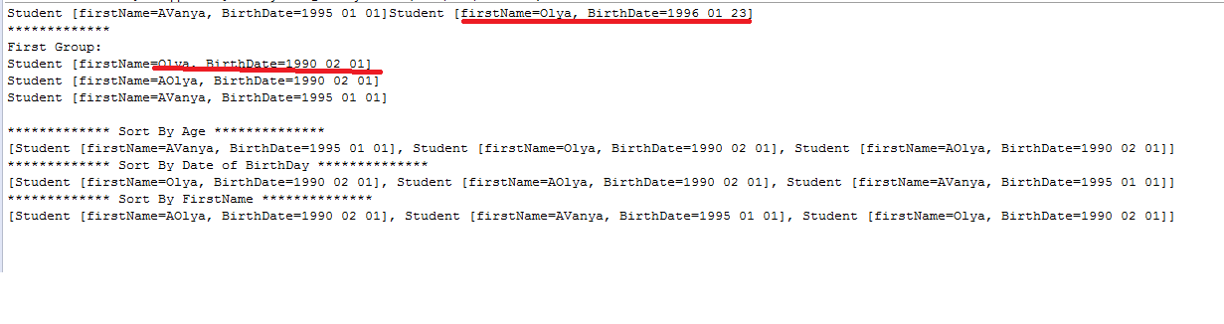

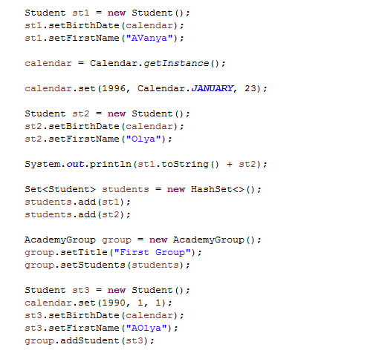

1. Виправити помилку, що спочатку у Олі один день народження, потім – інший.
2. Зробити збереження студентів в такому порядку, як вони додаються в список. В нашому випадку виводяться Olya, AOlya, AVanya, а мають бути – Avanya, Olya, AOlya.